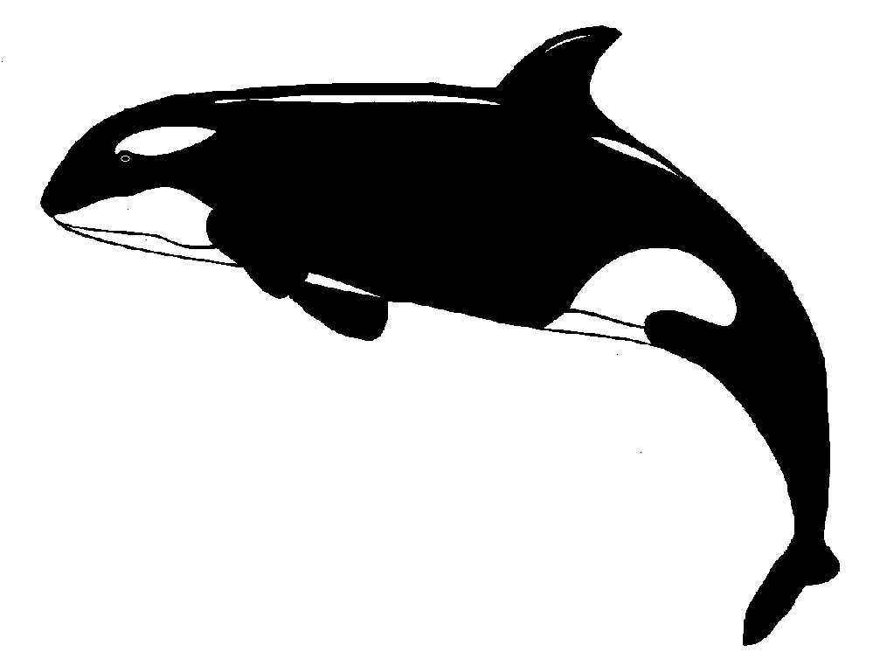
OBLASTNÍ PŘEBOR
11-ti letého, 10-ti letého a mladšího žactva
v oblasti Ústecký a Liberecký kraj
a
Plavecký oddíl Rumburk

Všeobecná ustanovení:
Datum: sobota 1.6.2013
Místo: krytý plavecký bazén Rumburk, délka 25m, hloubka 1,2 –3,8m, 6 drah,
obrátkové stěny hladké
Prezence: sobota 8.00-8.30h na bazéně
Přihlášky : v elektronické podobě ve formátu txt ČSPS do 24.5.2013 na adresu : lukas.hubalek1@seznam.cz (Lukas.hubalekjedna@seznam.cz) Pozdě zaslané přihlášky nebudou přijímány!!!
Oddíly budou o přijatých závodnících informováni e-mailem nejpozději 26.5.2013.

Kvalifikace: nejlepší dosažený čas na oficiálních závodech v roce 2012 nebo 2013
Startují: přijatí závodníci, jejichž vedoucí předloží platný průkaz ČSPS. V kategorii 2004 a ml.bude přijato max. 12 závodníků do disciplíny. Další omezení mohou být provedena s ohledem na počet přihlášených.
Za zdravotní stav závodníků zodpovídá vedoucí družstva.

Kategorie: Žáci a žačky roč. 2002, 2003, 2004 a ml.

Startovné: 10,-Kč/start
Ceny: první tři závodníci v každé kategorii a disciplíně obdrží diplom

Odhlášky : nejpozději do pátku 31.5. do 17h na email: lukas.hubalek1@seznam.cz
Dohlášky na místě nejsou možné.

Omezení startů : Za každý oddíl je možné postavit max.2 štafety ( 2 kraulové a 2 polohové). Štafety je možné přihlásit na místě.

Technická ustanovení
Závodí se podle Pravidel plavání, Soutěžního řádu a ustanovení tohoto rozpisu. V soutěži bude použito pravidlo 1.startu. Plave se přímo na čas všechny kategorie dohromady, rozdělení bude provedeno ve výsledcích. Disciplíny 400, 800mVZ se poplavou po dvou na dráze.

Informace: L.Strachoňová 773 177 454

Každý oddíl bude mít na bazéně předem vyznačené místo pro přijaté závodníky. Omezte prosím doprovod.
Vstup na bazén pouze v plavkách nebo sport.úborech!

Časový pořad a rozpis disciplin
Sobota 1.6.2013

Rozplavání 8.00h – 8.50h, zahájení závodů v 9.00 h

1. 100 m Z žačky 2. 100 m Z žáci
3. 200 m P žačky 2002 4. 200 m P žáci 2002
5. 50 m P žačky 2003 a ml. 6. 50 m P žáci 2003 a ml.
7. 50 m VZ žačky 8. 50 m VZ žáci
9. 100 m M žačky 10. 100 m M žáci
11. 100 m PZ žačky 12. 100 m PZ žáci
13. 200 m VZ žačky 14. 400 m VZ žáci
15. 4x50 m PZ žačky 16. 4x50 m PZ žáci
17. 800 m VZ žačky 2002

Zahájení odpoledních závodů 90 minut po skončení dopolední části.

- 100 m VZ žáci
19. 100 m VZ žačky 20. 100 m P žáci
21. 100 m P žačky 22. 200 m Z žáci 2002
23. 200 m Z žačky 2002 24. 50 m Z žáci 2003 a ml.
25. 50 m Z žačky 2003 a ml. 26. 50 m M žáci
27. 50 m M žačky 28. 200 m PZ žáci
29. 200 m PZ žačky 30. 200 m VZ žáci
31. 400 m VZ žačky 32. 4x50 m VZ žáci
33. 4x50 m VZ žačky 34. 800 m VZ žáci 2002

Žádáme zúčastněné oddíly o zajištění jednoho rozhodčího.

